Министерство образования Республики Беларусь

Учреждение образования

БЕЛОРУССКИЙ ГОСУДАРСТВЕННЫЙ УНИВЕРСИТЕТ

ИНФОРМАТИКИ И РАДИОЭЛЕКТРОНИКИ

Факультет Информационных технологий и управления

Кафедра Высшей математики

Индивидуальная практическая работа №3

“Аппроксимация функции алгебраическими многочленами. Среднеквадратическое приближение алгебраическими многочленами”

Выполнил:  
Заломов Р.А., 121702

Проверил:  
Самсонов П.А.

Минск 2022

**Цель:**Изучение линейной аппроксимации функции, заданной таблично, алгебраическими многочленами - построение интерполяционного многочлена Лагранжа, многочленов наилучшего cреднеквадратичного приближения.

**Вариант:** 4

**Условия заданий:**

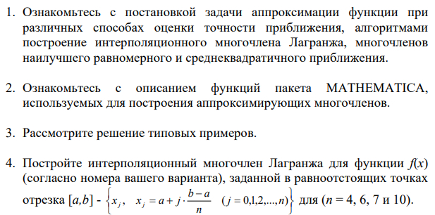  
  
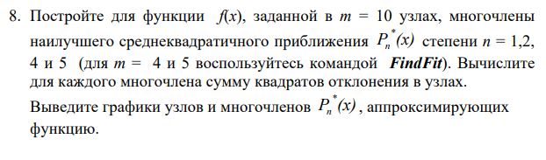

Выполнение заданий:

4.Исходный код:  
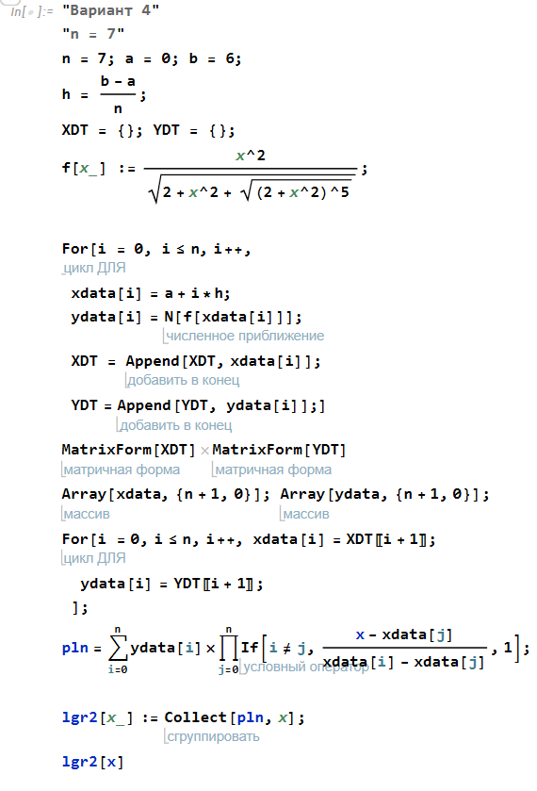  
  
Получившийся многочлен Лагранжа:  
  
  
  
8. Исходный код:  
  
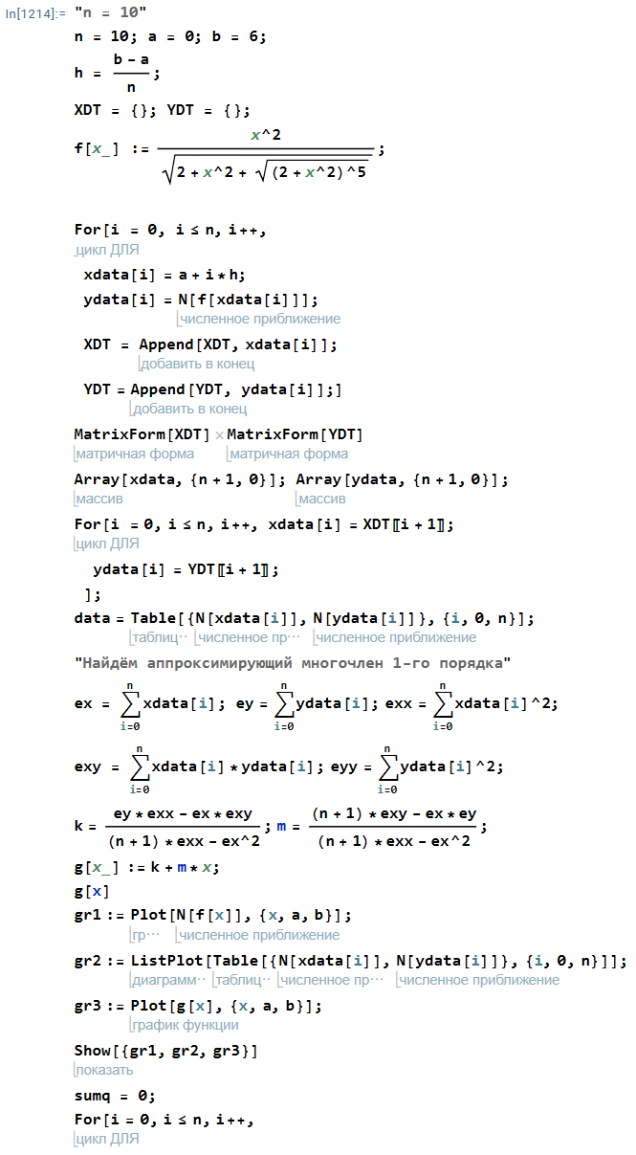  
  
  
  
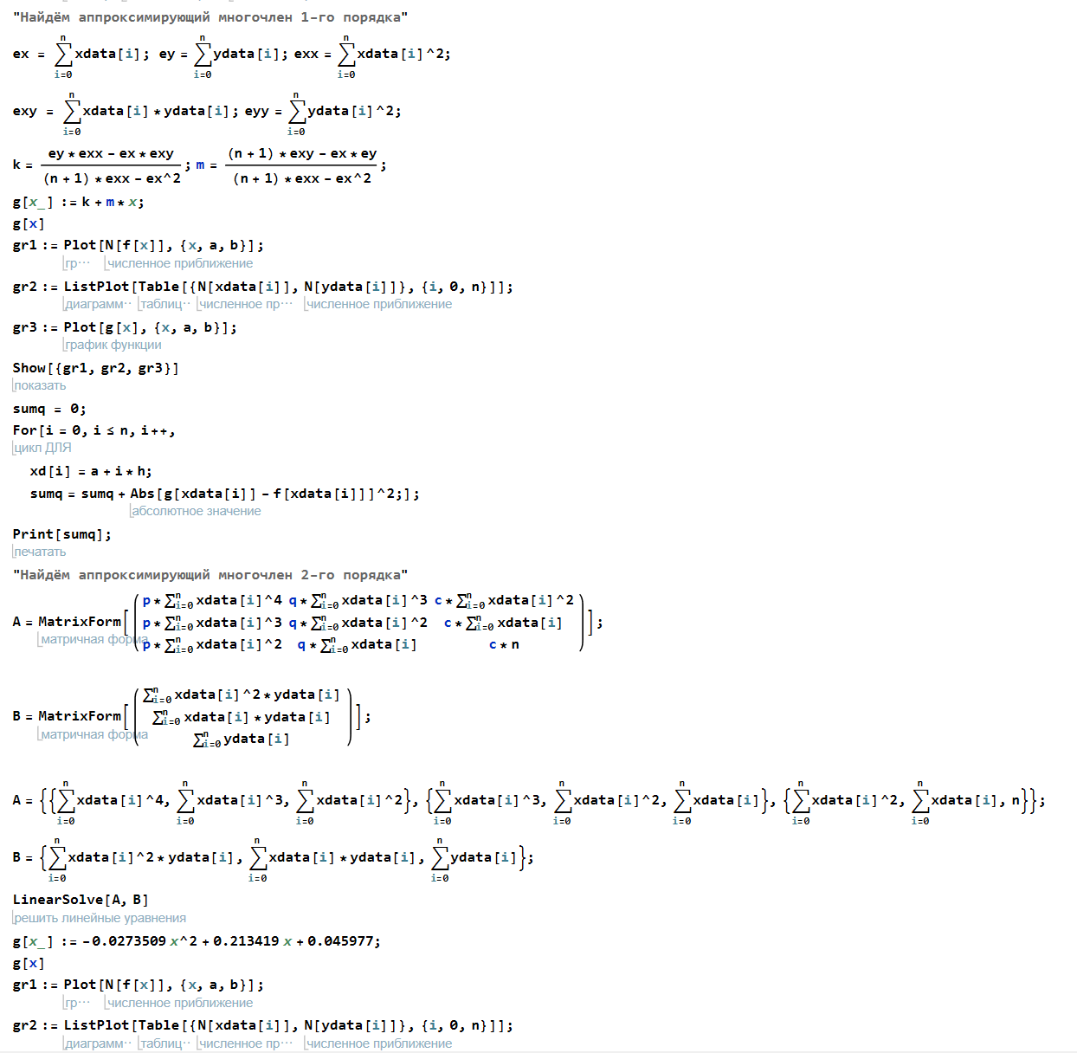  
  
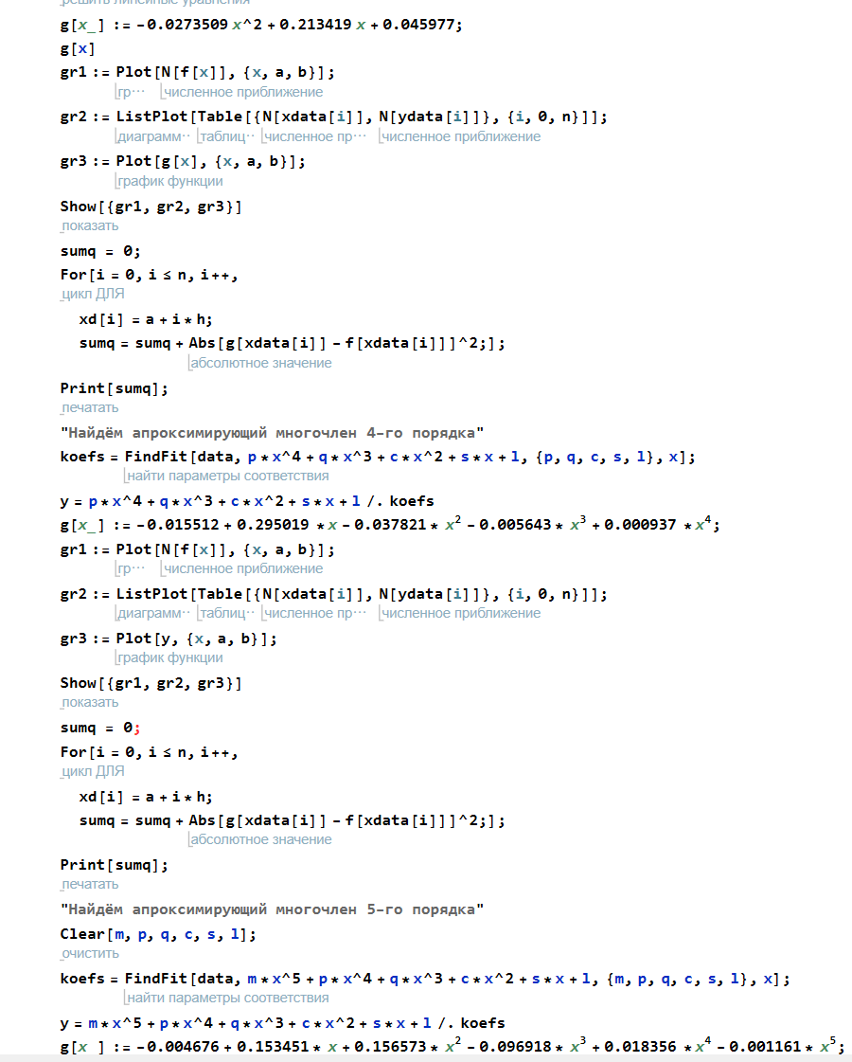  
  
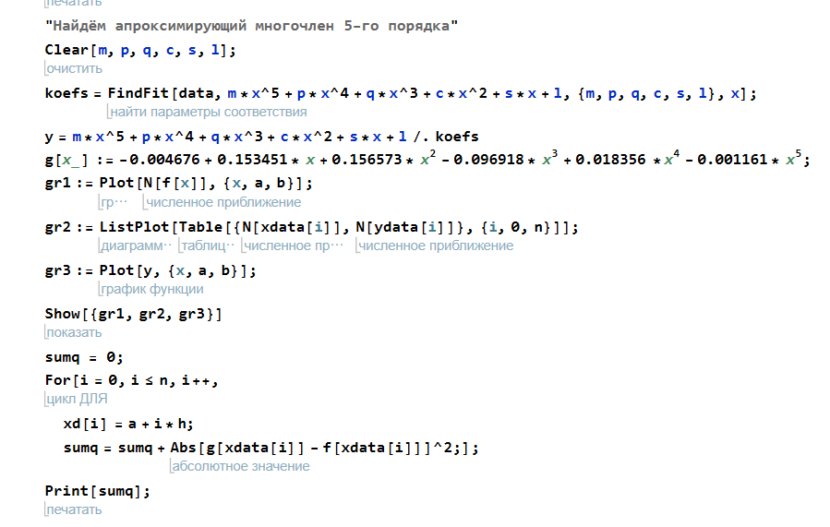  
  
Вывод программы:  
  
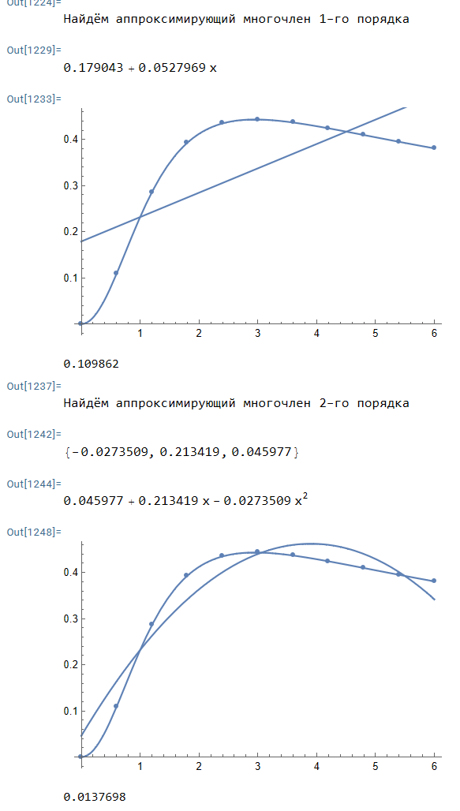  
  
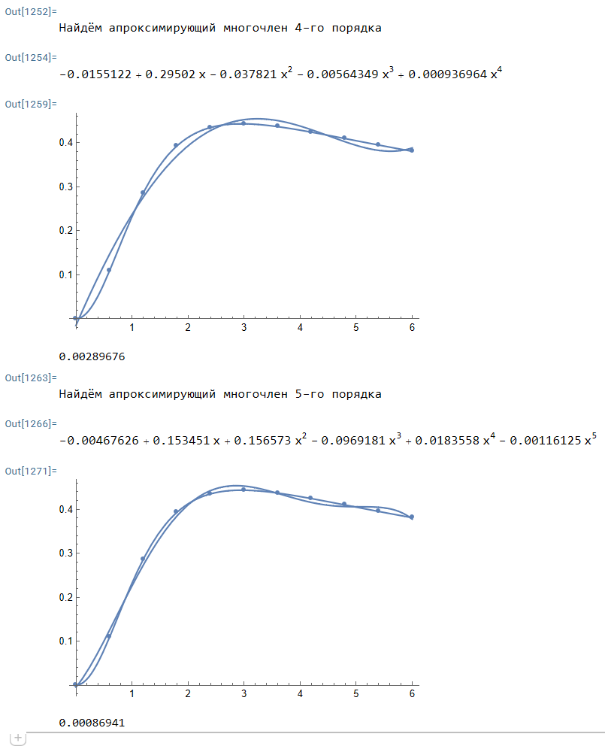  
  
  
NO: Числа, стоящие после графиков – суммы квадратов отклонения в узлах для каждого из многочленов.

**Вывод:**

В ходе лабораторной работы мною был изучен метод аппроксимирования функций при помощи многочлена Лагранжа. Также было изучено приближение функций при помощи алгебраических многочленов. Были обнаружены следующие тенденции: при увеличении степени приближающего алгебраического многочлена, его график всё ближе и ближе ложился на график приближаемой функции. Также увеличение степени многочлена уменьшало сумму квадратов отклонения в узлах. Это означает, что для улучшения качества приближения можно увеличивать степень приближающего многочлена, хоть это и не рекомендуется делать слишком много раз.